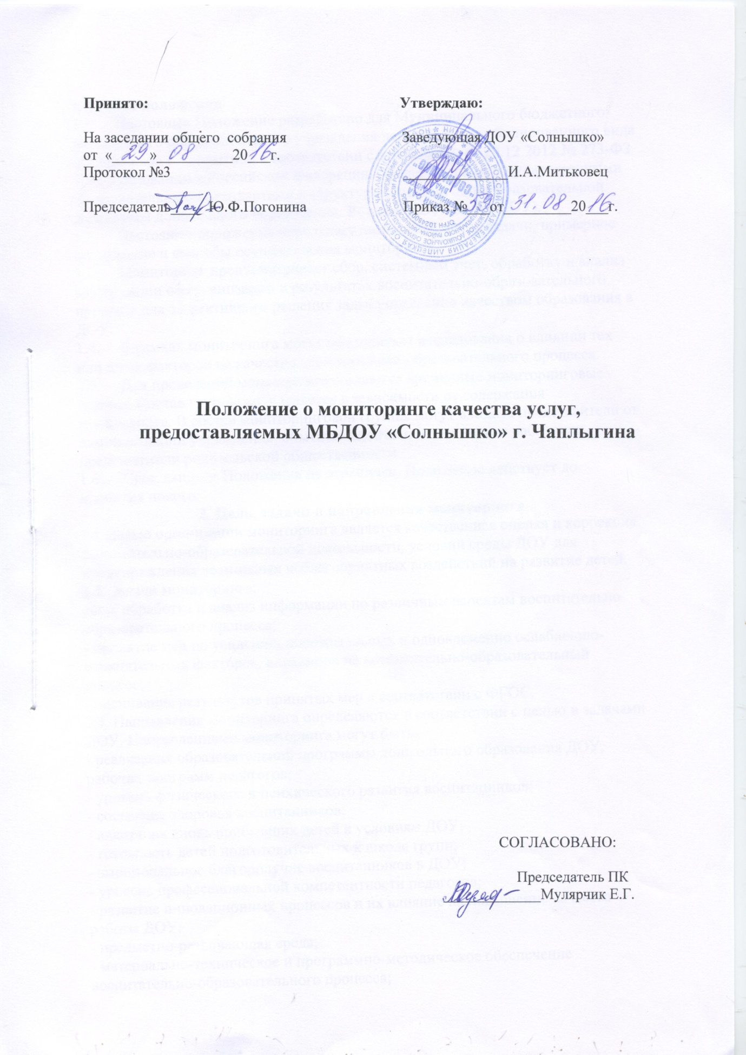

1. Общие положения
- Настоящее Положение разработано для Муниципального бюджетного дошкольного образовательного учреждения детский сад комбинированного вида «Солнышко» г.Чаплыгина в соответствии с законом РФ от 29.12.2012 № 273-ФЗ «Об образовании в Российской Федерации», федеральными государственными образовательными стандартами к структуре основной общеобразовательной программы дошкольного образования. Уставом ДОУ (Далее ДОУ).
- Настоящее положение определяет назначение, цели, задачи, примерное содержание и способы осуществления мониторинга.
- Мониторинг предусматривает сбор, системный учет, обработку и анализ информации об организации и результатах воспитательно-образовательного процесса для эффективного решения задач управления качеством образования в ДОУ.
- В рамках мониторинга могут проводиться исследования о влиянии тех или иных факторов на качество воспитательно-образовательного процесса.
- Для проведений мониторинга создаются временные мониторинговые группы. Состав группы определяется в зависимости от содержания мониторинга. В состав мониторинговой группы могут входить представители от администрации учреждения, опытные педагоги, медицинские работники, представители родительской общественности.
- Срок данного Положения не ограничен. Положение действует до принятия нового.
2. Цель, задачи и направления мониторинга
2.1.Целью организации мониторинга является качественная оценка и коррекция воспитательно-образовательной деятельности, условий среды ДОУ для предупреждения возможных неблагоприятных воздействий на развитие детей. 2.2. Задачи мониторинга:
сбор, обработка и анализ информации по различным аспектам воспитательно-образовательного процесса;
- принятие мер по усилению положительных и одновременно ослаблению- отрицательных факторов, влияющих на воспитательно-образовательный процесс;
- оценивание результатов принятых мер в соответствии с ФГОС.
2.3. Направления мониторинга определяются в соответствии с целью и задачами ДОУ. Направлениями мониторинга могут быть:
- реализация образовательной программы дошкольного образования ДОУ, рабочих программ педагогов;
- уровень физического и психического развития воспитанников;
- состояние здоровья воспитанников;
- адаптация вновь прибывших детей к условиям ДОУ;
- готовность детей подготовительных к школе групп;
- эмоциональное благополучие воспитанников в ДОУ;
- уровень профессиональной компетентности педагогов;
- развитие инновационных процессов и их влияние на повышение качества работы ДОУ;
- предметно-развивающая среда;
- материально-техническое и программно-методическое обеспечение воспитательно-образовательного процесса;
- удовлетворенность родителей качеством предоставляемых ДОУ услуг;
3. Организация мониторинга
3.1. Мониторинг осуществляется на основе образовательной программы дошкольного образования ДОУ и годового плана ДОУ.
3.2. Состав мониторинговой группы и её руководитель определяется и утверждается приказом заведующего ДОУ, который издается не позднее, чем за 2 недели до начала мониторинга.
3.3.Проект плана-задания к мониторингу составляется руководителем мониторинговой группы, в котором указываются направления деятельности, методы мониторинга, сроки выполнения и формы отчетности, распределяются обязанности между членами группы.
3.4.План-задание утверждается заведующим ДОУ.
3.5.В работе по проведению мониторинга качества образования используются следующие методы:
- наблюдение (целенаправленное и систематическое изучение объекта, сбор информации, фиксация действий и проявлений поведения объекта);
- эксперимент (создание исследовательских ситуаций для изучения проявлений); - беседа;
- опрос;
- анкетирование;
- тестирование;
- анализ продуктов деятельности;
- сравнительный анализ.
3.6. Требования к собираемой информации:
- полнота;
- конкретность;
- объективность;
- своевременность.
3.7. Формой отчета руководителя мониторинговой группы является аналитическая справка, которая предоставляется не позднее 7 дней с момента завершения мониторинга.
3.8. По итогам мониторинга проводятся заседания педагогического совета, собрание трудового коллектива, административные и педагогические совещания.
3.9. По результатам мониторинга заведующий издает приказ, в котором указываются: результаты мониторинга;
- управленческое решение по его результатам;
- назначаются ответственные лица по исполнению решения;
- сроки проведения контроля;
- сроки устранения недостатков;
- поощрение работников по результатам мониторинга.
3.10. По окончании учебного года, на основании аналитических справок по итогам мониторинга, определяется эффективность проведенной работ, сопоставление с нормативными показателями, вырабатываются и определяются проблемы, пути их решения и приоритетные задачи ДОУ для реализации в новом учебном году

